БЕЛОРУССКИЙ ГОСУДАРСТВЕННЫЙ УНИВЕРСИТЕТ
ИНФОРМАТИКИи РАДИОЭЛЕКТРОНИКИ

Факультет КСиС

Кафедра ЭВМ

Контроль и диагностика средств вычислительной техники

Лабораторная работа № 1

Синтез комбинационной схемы
и построение теста контроля

Выполнил: Проверил:
студент гр. 150501 Золоторевич Л.А.
Савченко В. В.

Минск
2015
аргументы | X₄ | 0 | 0 | 0 | 0 | 0 | 0 | 0 | 0 | 1 | 1 | 1 | 1 | 1 | 1 | 1 | 1
аргументы | X₃ | 0 | 0 | 0 | 0 | 1 | 1 | 1 | 1 | 0 | 0 | 0 | 0 | 1 | 1 | 1 | 1
аргументы | X₂ | 0 | 0 | 1 | 1 | 0 | 0 | 1 | 1 | 0 | 0 | 1 | 1 | 0 | 0 | 1 | 1
аргументы | X₁ | 0 | 1 | 0 | 1 | 0 | 1 | 0 | 1 | 0 | 1 | 0 | 1 | 0 | 1 | 0 | 1
8 | Y | 0 | 1 | 0 | 1 | 1 | 1 | 1 | 1 | 0 | 0 | 0 | 0 | 1 | 0 | 0 | 0

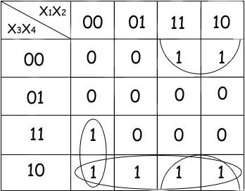
Базис Пирса:
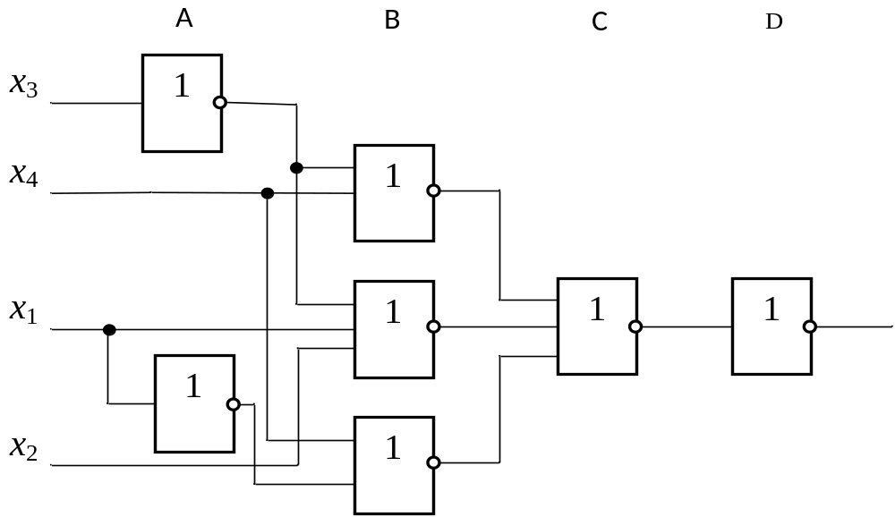
Базис Шеффера:
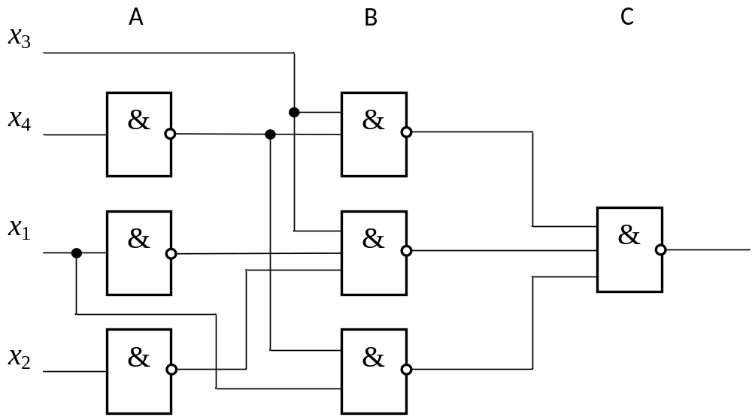

X₃-0: {1001}
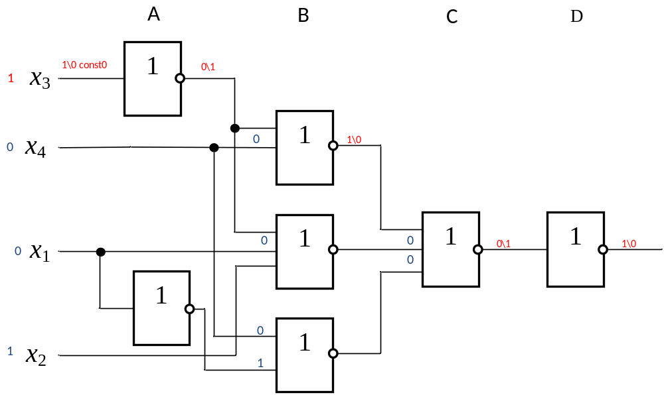

X₃-1: {0100, 0101, 0110, 0111}
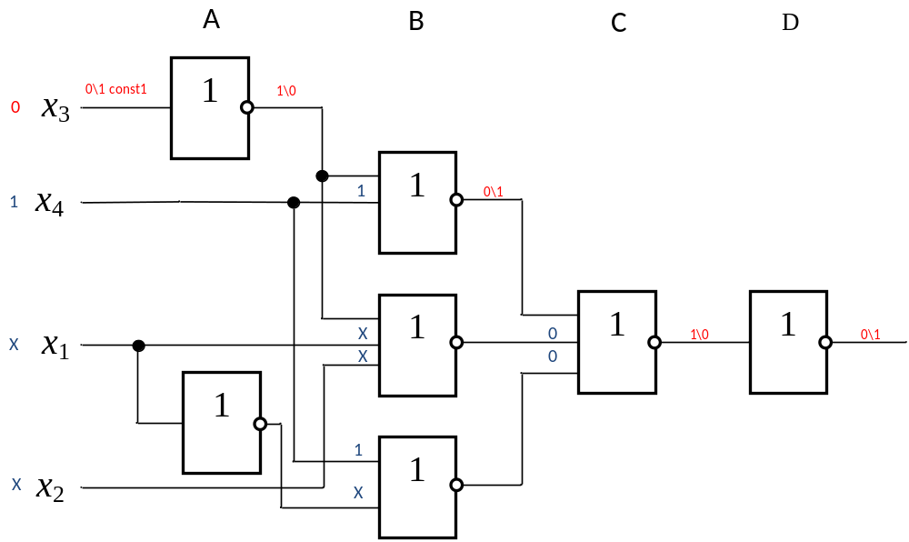

X₄-0: {0100, 0101, 0110, 0111}
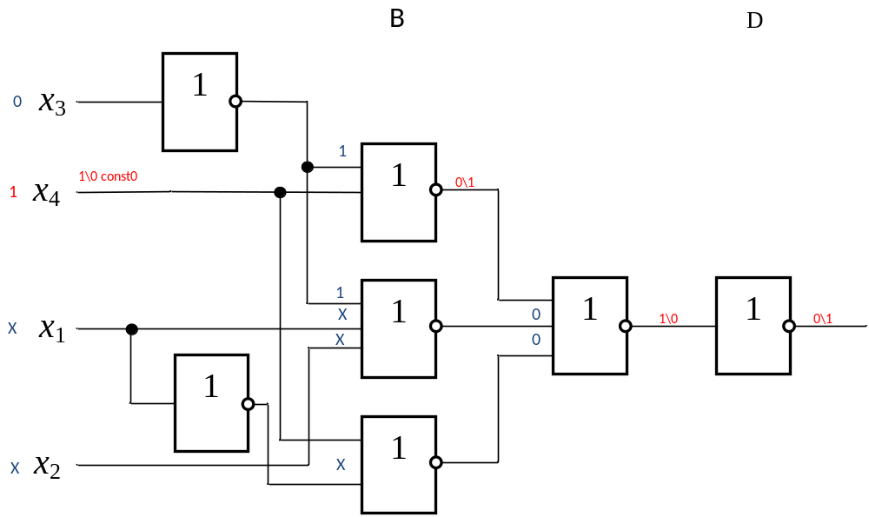

X₄-1: {1001}
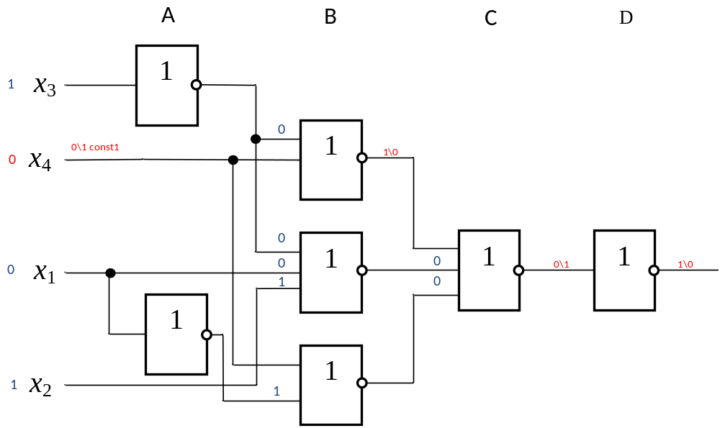

X₁-0: {0110, 1110, 1111, 0111}
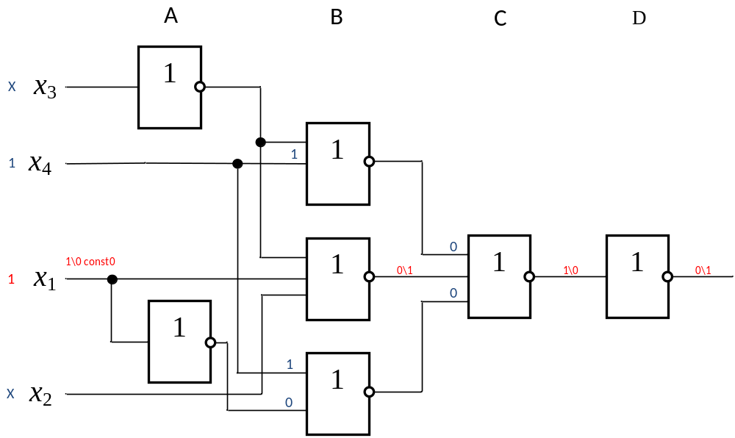

X₁-1: {1100}
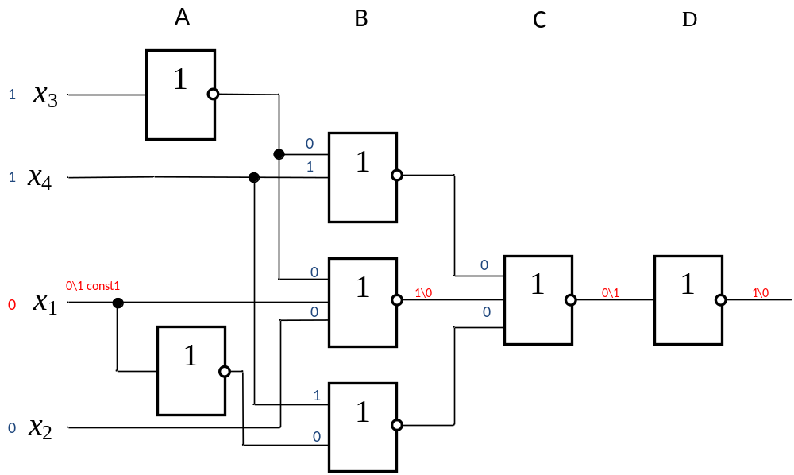

X₂-0: {1101}
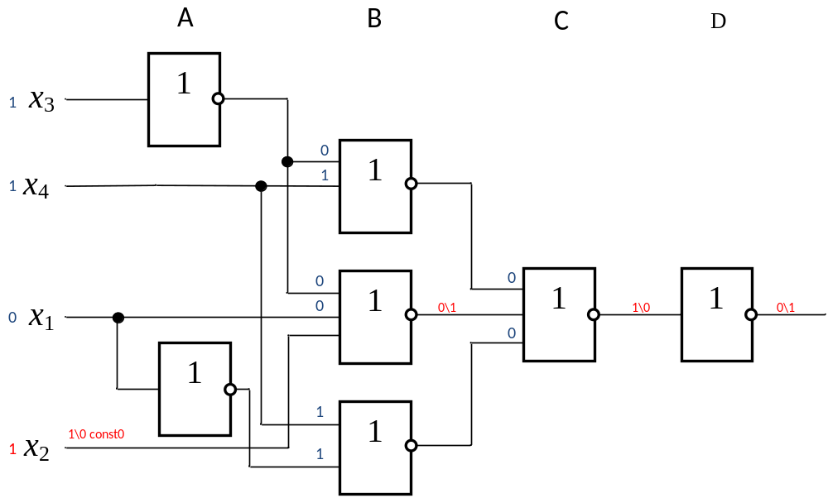

X₁-1: {1100}
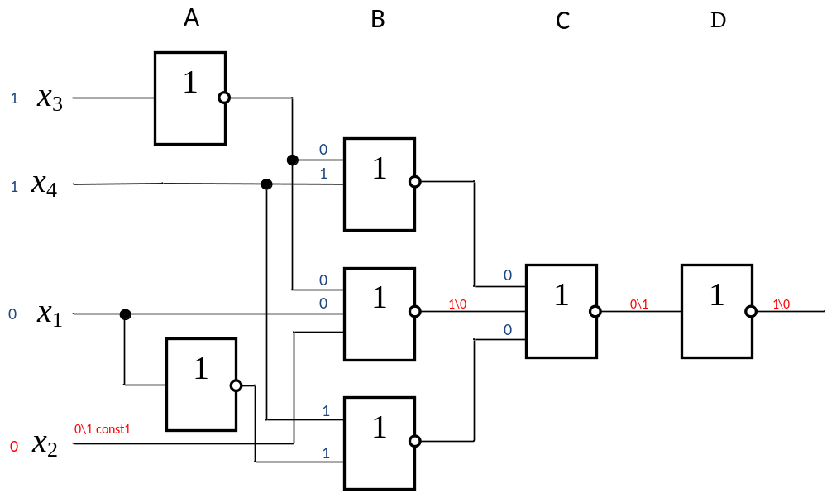

A₁-0: {0000}
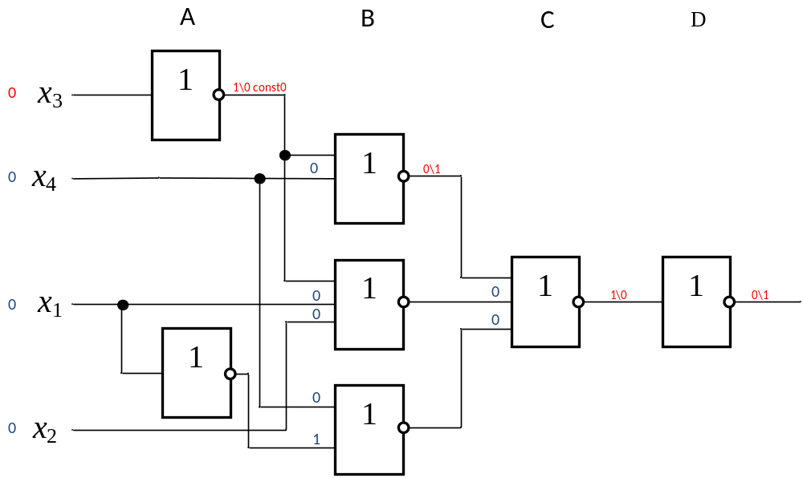

A₁-1: {1001}
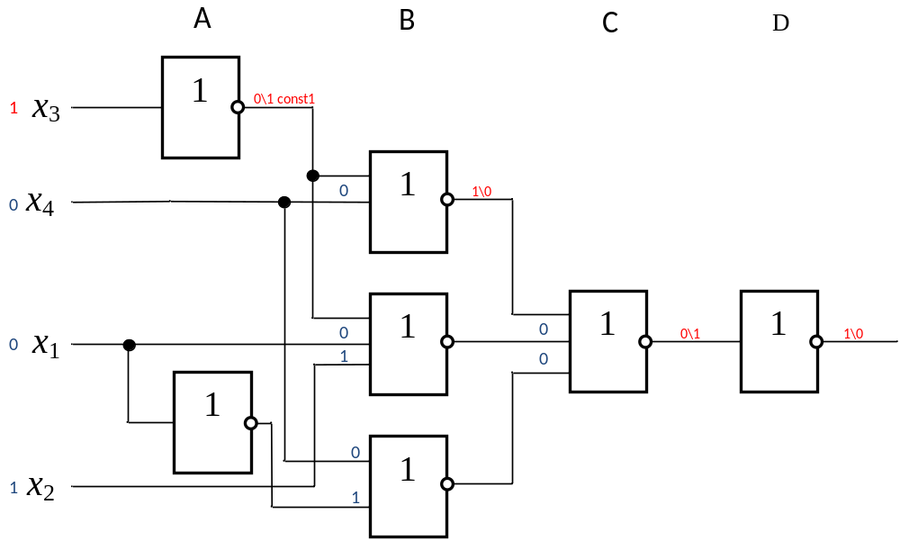

A₂-0: {0000,0001}
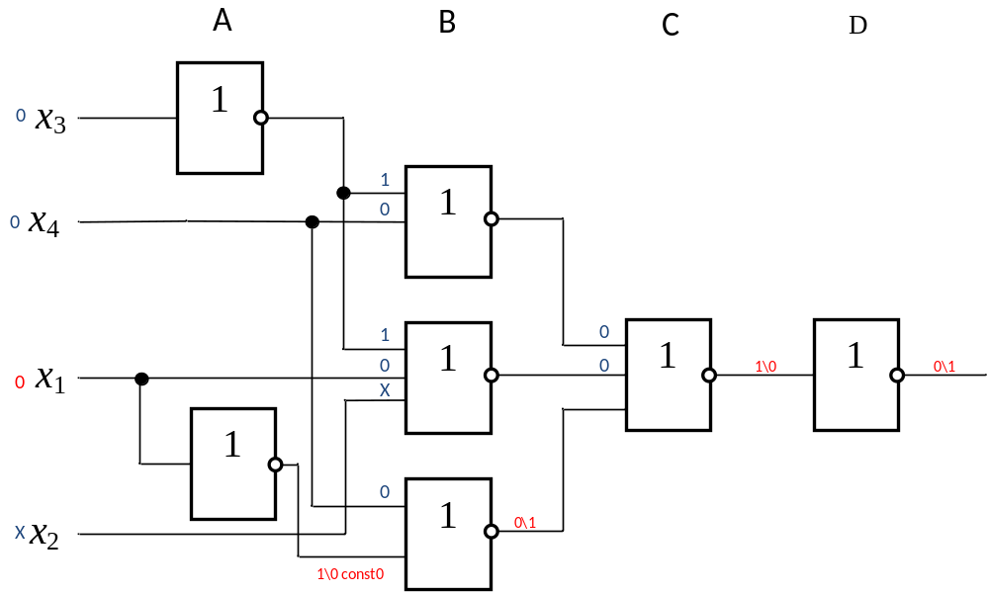

A₂-1: {0010, 0011}
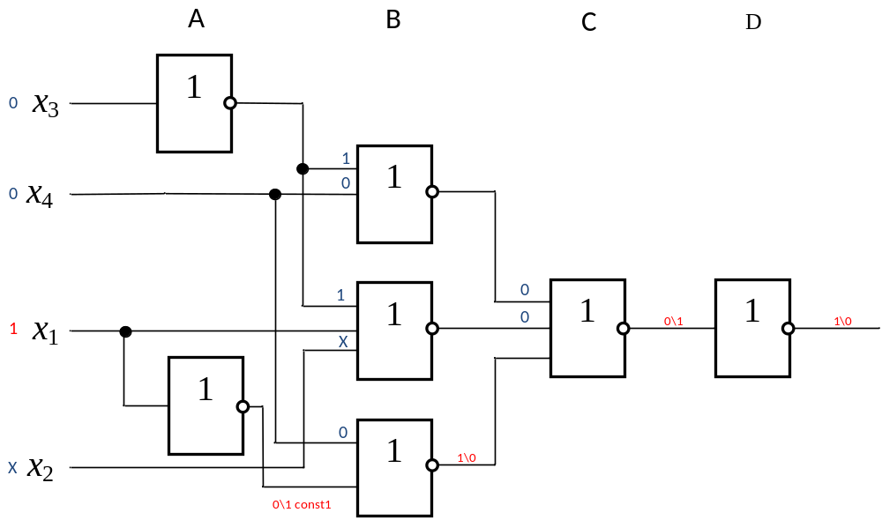

B₁-0: {1001}
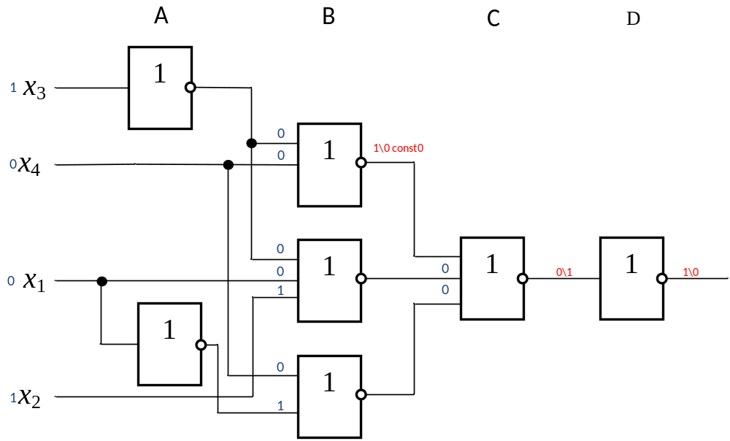

B₁-1: {0100, 0101, 0110, 0111, 0001, 0000}
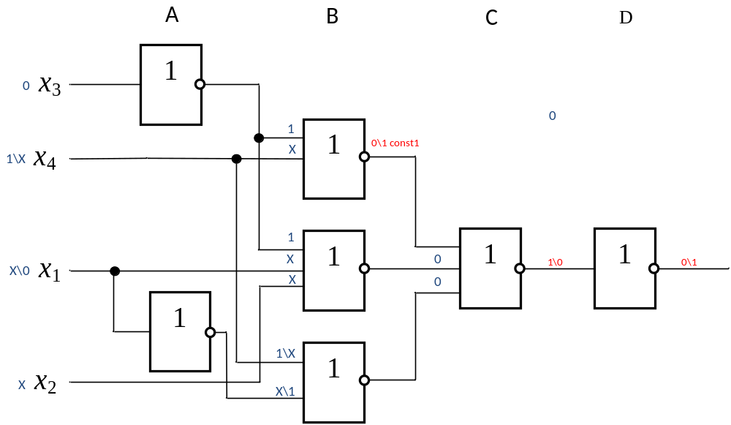

B₂-0: {1100}
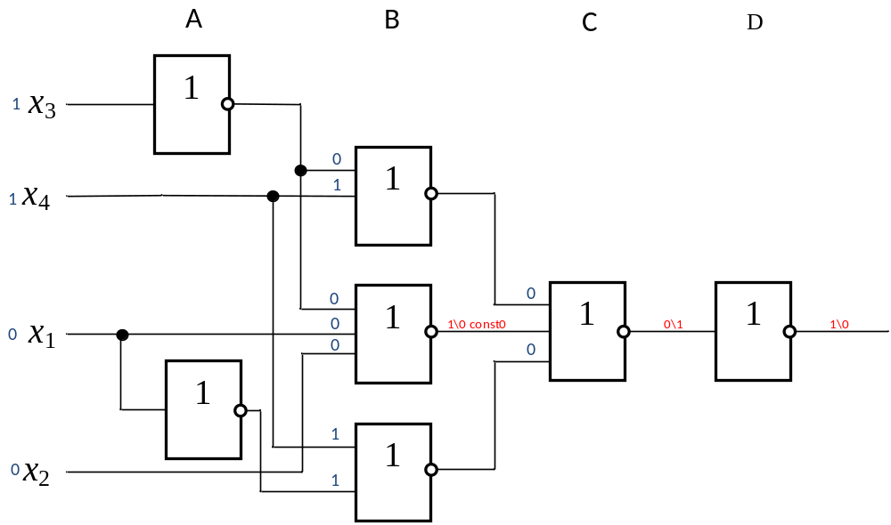

B₂-1: {0001, 0101, 0111, 1101, 1111}
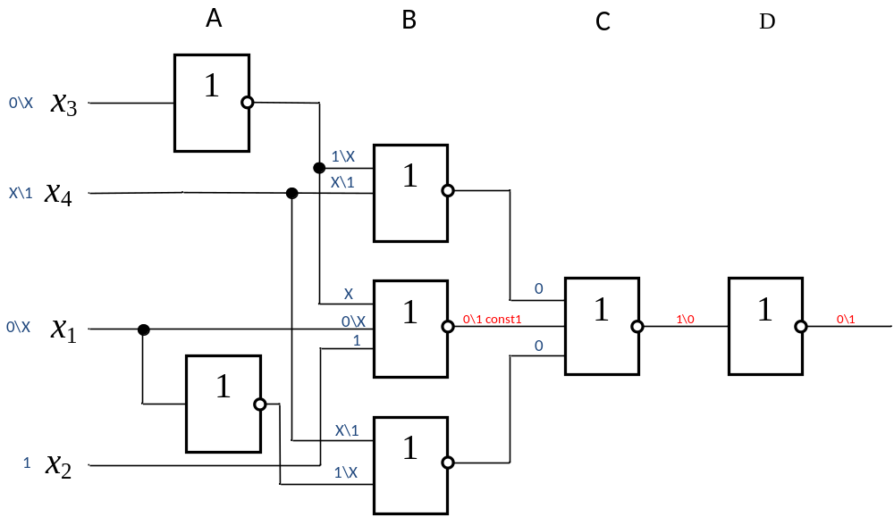

B₃-0: {0010, 0011}
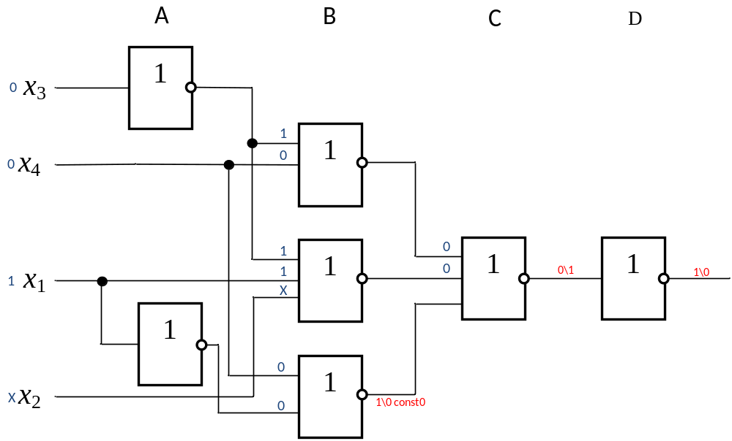

B₃-1: {0100, 0110, 1110}
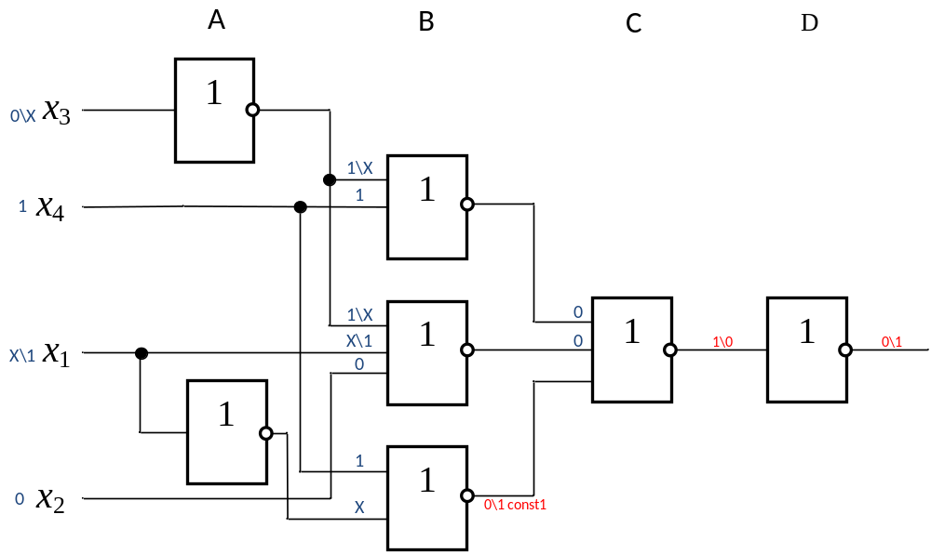

C₁-0: {0000, 0100, 0101, 0110, 1110, 0111, 1111}
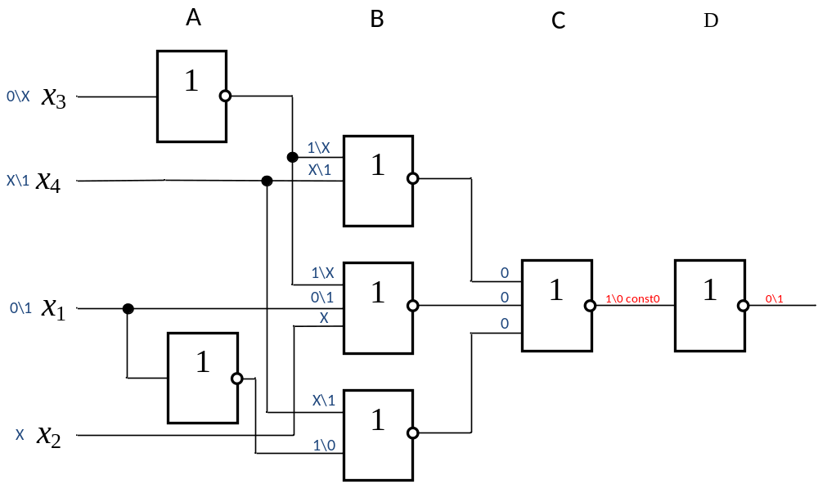

C₁-1: {1000, 1001, 1010, 1011, 0000, 0001, 0100, 0101, 0010, 0110}
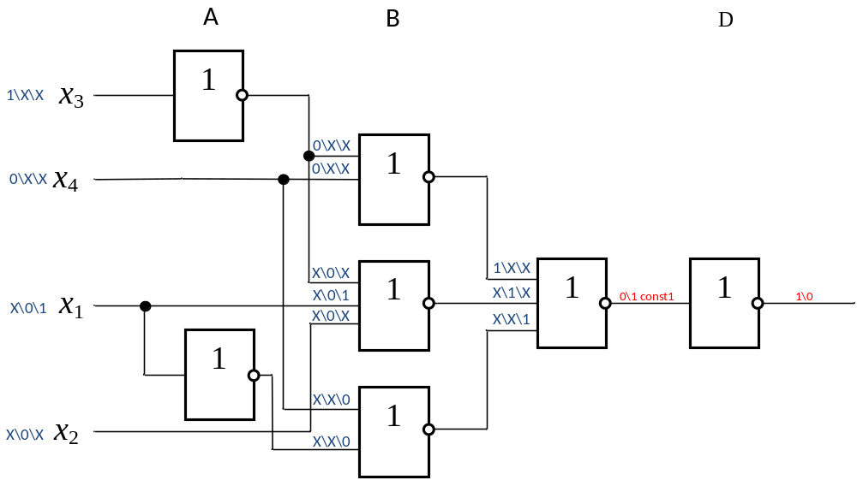

D₁-0: {1000, 1001, 1010, 1011, 0000, 0001, 0100, 0101, 1111, 0010}
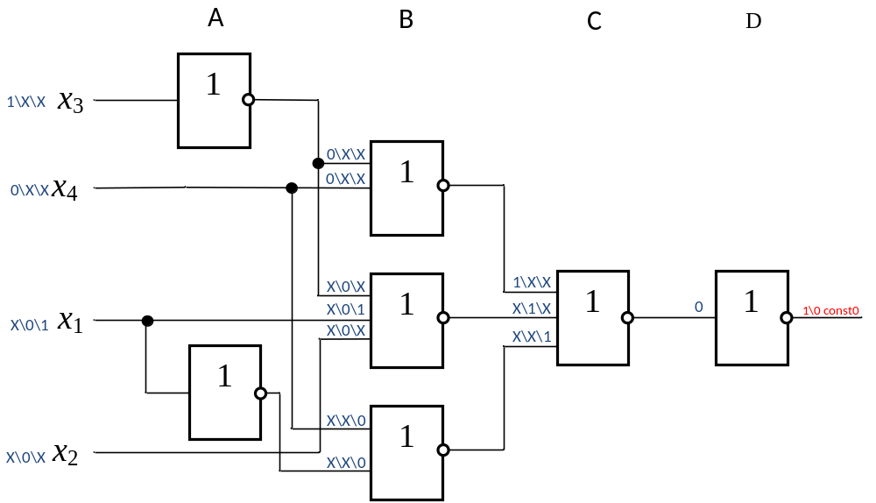

D₁-1: {0000, 0001, 0100, 0101, 0110, 0111, 1111, 1110}
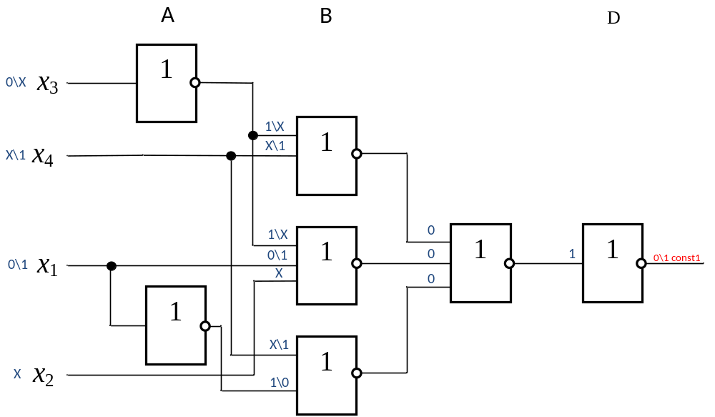
Минимальные тестовые наборы:
{1001, 1100, 1101, 0000, 0111, 0010, 0100, 1011}

БазисПирса
circuitPirs;
inputs X1(1), X2(1), X3(1), X4(1);
outputs D1(1);
GATES
A1 'NOR'(1) X3(1);
A2 'NOR'(1) X1(1);
B1 'NOR'(1) A1(1), X4(1);
B2 'NOR'(1) A1(1), X1(1), X2(1);
B3 'NOR'(1) X4(1), A2(1);
C1 'NOR'(1) B1(1), B2(1), B3(1);
D1 'NOR'(1) C1(1);
ENDGATES
END
БазисШеффера
circuit Sheffer;
inputs X1(1), X2(1), X3(1), X4(1);
outputs C1(1);
GATES
A1 'NAND'(1) X4(1);
A2 'NAND'(1) X1(1);
A3 'NAND'(1) X2(1);
B1 'NAND'(1) A1(1), X3(1);
B2 'NAND'(1) X3(1), A2(1), A3(1);
B3 'NAND'(1) A1(1), X1(1);
C1 'NOR'(1) B1(1), B2(1), B3(1);
ENDGATES
END
